**函数依赖：**设有关系模式R(A1，A2，...An)或简记为R(U)，X，Y是U的子集，r是R的任一具体关系，如果对r的任意两个元组t1,t2,由t1[X]=t2[X]导致t1[Y]=t2[Y]，则称**X函数决定Y**，或**Y函数依赖于X**，记为**X→Y**。X→Y为模式R的一个函数依赖。。

这个定义可以这样理解 ：有一张设计好的二维表，X，Y是表的某些列，若在表中的第t1行和第t2行上的X值相等，那么必有t1行和t2行上的Y值也相等，这就是说Y函数依赖于X。

**候选码**：如果关系中的某一属性组的值能唯一地标识一个元组，则称该属性组为候选码；

**主码**：如果一个关系有多个候选码，则选定其中一个为主码；

**主属性**：候选码的诸属性称为主属性；

**非主属性**：不包含在任何候选码中的属性称为非主属性；

**第一范式：**每一个属性都不可再分。

**第二范式：**表中的每一个非主属性必须完全依赖于全部主键，而不是部分主键。所谓完全依赖是指不能存在仅依赖主关键字一部分的属性，如果存在，那么这个属性和主关键字的这一部分应该分离出来形成一个新的实体，新实体与原实体之间是一对多的关系。为实现区分通常需要为表加上一个列，以存储各个实例的惟一标识。简而言之，第二范式就是属性完全依赖于主键。

**第三范式：**为了消除数据库中关键字之间的依赖关系。简而言之，第三范式（3NF）要求一个数据库表中不包含已在其它表中已包含的非主关键字信息。例如，存在一个部门信息表，其中每个部门有部门编号（dept_id）、部门名称、部门简介等信息。那么在的员工信息表中列出部门编号后就不能再将部门名称、部门简介等与部门有关的信息再加入员工信息表中。如果不存在部门信息表，则根据第三范式（3NF）也应该构建它，否则就会有大量的数据冗余。简而言之，第三范式就是属性不依赖于其它非主属性。

**BC范式：**在第三范式的基础上的一种特殊情况，既每个表中只有一个候选键。

**第四范式：**消除表中的多值依赖，也就是说可以减少维护数据一致性的工作。

　判断一个关系属于哪个范式的方法如下：  
　　1、从底到高判断  
　　2、* 如果没有表中表,那么该表符合1NF  
　　　 * 如果没有部分函数依赖,那么符合2NF  
　　　 * 如果表中任何属性不传递依赖,那么符合3NF  
　　　 * 如果每一个决定因素均含有码,那么符合BCNF  
　　　 * 如果表中没有多值依赖,那么符合4NF  
　　　 * 如果表中没有连接依赖,那么符合5NF

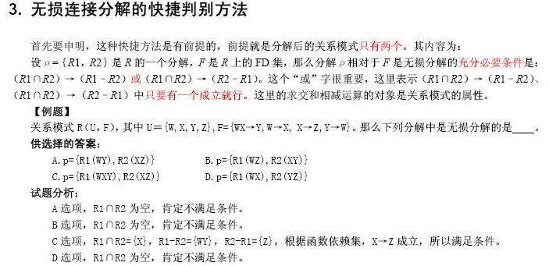

注：其实是有一种简便的方法来判定多值分解的，就是看分解后的所有模式中是否都含有同一个属性，如果没有则必定是有损连接。这样在做选择题的时候可以快很多。当然一般只要掌握第二种简便方法就可以了。

另外有些题目还会问你函数的传递是否具有完整性，这个就更好判断了，基本上一眼就能看出来，方法就是看模式分解之后是否存在函数依赖集中跨越了不同的子模式，如果跨越了，则说明损失掉了这个函数依赖关系，就不再具有完整性，如果所有函数均可以在子模式中存在，则为完整。当然这只是我自己的理解，只可以解题用的，其实际的理论并非如此。而且也不保证其正确性，但至少至今为止所做的题来看都是正确的。

**数据库无损连接的判断方法**

**算法：**ρ={R1<U1,F1>,R2<U2,F2>,...,Rk<Uk,Fk>}是关系模式R<U,F>的一个分解，U={A1,A2,...,An}，F={FD1,FD2,...,FDp}，并设F是一个最小依赖集，记FDi为Xi→Alj，其步骤如下：

① 建立一张n列k行的表，每一列对应一个属性，每一行对应分解中的一个关系模式。若属性AjUi，则在j列i行上真上aj，否则填上bij；

② 对于每一个FDi做如下操作：找到Xi所对应的列中具有相同符号的那些行。考察这些行中li列的元素，若其中有aj，则全部改为aj，否则全部改为bmli，m是这些行的行号最小值。

如果在某次更改后，有一行成为：a1,a2,...,an，则算法终止。且分解ρ具有无损连接性，否则不具有无损连接性。

对F中p个FD逐一进行一次这样的处理，称为对F的一次扫描。

③ 比较扫描前后，表有无变化，如有变化，则返回第步，否则算法终止。如果发生循环，那么前次扫描至少应使该表减少一个符号，表中符号有限，因此，循环必然终止。

举例1：已知R<U,F>，U={A,B,C}，F={A→B}，如下的两个分解：

① ρ1={AB,BC}

② ρ2={AB,AC}

判断这两个分解是否具有无损连接性。

解：用无损连接的定理来解。

**方法一**：

因为AB∩BC=B，AB-BC=A，BC-AB=C

所以B→AF+，B→CF+

故ρ1是有损连接。

**方法二**：

因为AB∩AC=A，AB-AC=B，AC-AB=C

所以A→BF+，A→CF+

故ρ2是无损连接。

举例2：已知R<U,F>，U={A,B,C,D,E}，F={A→C,B→C,C→D,DE→C,CE→A}，R的一个分解为R1(AD)，R2(AB)，R3(BE)，R4(CDE)，R5(AE)，判断这个分解是否具有无损连接性。

解：用判断无损连接的算法来解。

① 构造一个初始的二维表，若“属性”属于“模式”中的属性，则填aj，否则填bij。

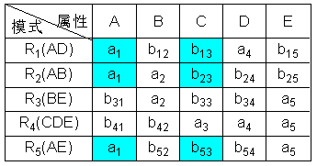

② 根据A→C，对上表进行处理，由于属性列A上第1、2、5行相同均为a1，所以将属性列C上的b13、b23、b53改为同一个符号b13（取行号最小值）。(有A的相对就的行改)相同的改成一样的

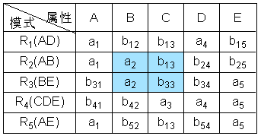

③ 根据B→C，对上表进行处理，由于属性列B上第2、3行相同均为a2，所以将属性列C上的b13、b33改为同一个符号b13（取行号最小值）。

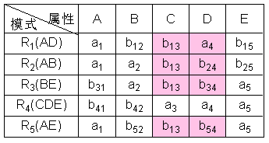

④ 根据C→D，对上表进行处理，由于属性列C上第1、2、3、5行相同均为b13，所以将属性列D上的值均改为同一个符号a4。（因为C也依赖于A ，B）

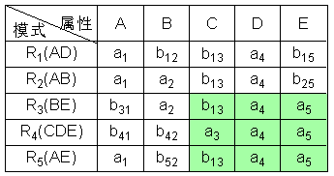

⑤ 根据DE→C，对上表进行处理，由于属性列DE上第3、4、5行相同均为a4a5，所以将属性列C上的值均改为同一个符号a3。

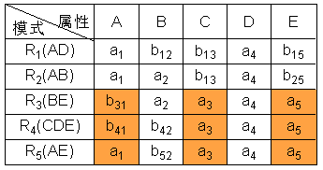

⑥ 根据CE→A，对上表进行处理，由于属性列CE上第3、4、5行相同均为a3a5，所以将属性列A上的值均改为同一个符号a1。

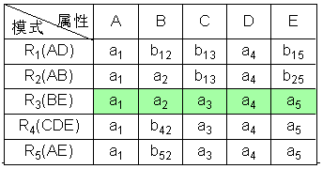

⑦ 通过上述的修改，使第三行成为a1a2a3a4a5，则算法终止。且分解具有无损连接性。

看一个例子吧，2005年11月系分上午37题：

● 给定关系R(A1，A2，A3，A4)上的函数依赖集F={A1→A2，A3→A2，A2→A3，A2→A4}，R的候选关键字为________。（37）A. A1 B. A1A3 C. A1A3A4 D. A1A2A3

首先我们按照上面的算法计算A1+ 。  
result=A1，由于A1→A2，A1∈result，所以result=result∪A2=A1A2由于A2→A3，A2∈result，所以result=result∪A3=A1A2A3由于A2→A4，A2∈result，所以result=result∪A3=A1A2A3A4由于A3→A2，A3∈result，所以result=result∪A2=A1A2A3A4

通过计算我们看到，A1+=result={A1A2A3A4}，所以A1是R的超码，理所当然是R的候选关键字。此题选A 。

下面给出一个例题，2006年5月系分上午43题：

●设关系模式R<U, F>，其中U=｛A, B, C, D, E｝，F＝{A→BC，C→D，BC→E，E→A｝，则分解ρ={R1（ABCE），R2（CD）｝满足（43）。

A．具有无损连接性、保持函数依赖  
B．不具有无损连接性、保持函数依赖  
C．具有无损连接性、不保持函数依赖  
D．不具有无损连接性、不保持函数依赖

再做保持依赖的判断。  
A→BC，BC→E， E→A都在R1上成立（也就是说每一个函数依赖左右两边的属性都在R1中），C→D在R2上成立，因此给分解是保持依赖的。

选A。